
Základní škola a Mateřská škola,

Praha 6, náměstí Svobody 2
náměstí Svobody 2/930, 160 00 Praha 6 – Bubeneč
www.zs-ns2.cz; tel.: 224 311 371, info@zs-ns2.cz
tel.: 224 324 783, mstychonova@centrum.cz
ID datové schránky: h73v3hz

Školní noviny – říjen 2015

Školní rok 2015/16 začal … a s ním přišli noví prvňáčci

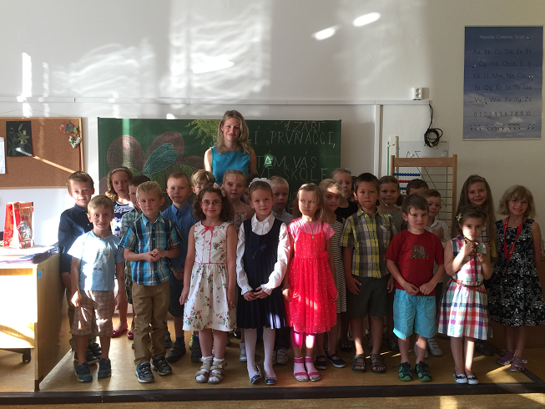  Třída I. A | 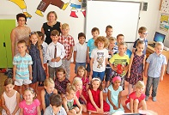  Třída I. B
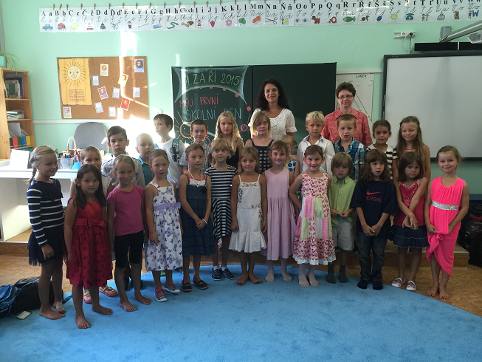
Třída I. C

Výzva zástupců rodičů

Vážení rodiče a přátelé školy,

na návrh školské rady jsme se jako zástupci jednotlivých tříd rozhodli iniciovat vznik Nadačního fondu ZŠ nám. Svobody 2.
Účelem založení fondu je co nejschůdněji získávat peníze pro investice do lidských zdrojů v naší škole. Především je třeba pomoci škole s financováním asistentek/asistentů pedagogů na 1. stupni, jejichž práce zásadně přispívá ke kvalitě vyučování (viz příloha v další části školních novin); na 2. stupni například chybí dozor v plánovaném studentském klubu.
Rádi bychom tímto oslovili naši školní komunitu a našli zájemce o spolupráci při řízení fondu. Uvítáme lidi zkušené v oblasti fundraisingu nebo vedení účetnictví neziskové organizace, i další nadšence, kterým na potenciálu naší školy záleží a chtějí se podílet na podpoře její činnosti.
Podrobnější informace ke zřízení a účelu nadačního fondu si můžete přečíst v příloze.

Děkujeme a budeme se těšit na spolupráci.
kontakty viz dále
Aktivity pro rodiče

V měsíci říjnu 2015 pořádá naše škola v rámci projektu Otevřená škola – rozvoj aktivní otevřené spolupráce rodičů a přátel školy tradiční výtvarnou dílnu pro rodiče s dětmi „Halloweenské tvoření“. V letošním školním roce připadá termín akce na pondělí 19. října od 16.00 – 19.00 hodin. Kapacita je omezená, proto bude tato aktivita nabídnuta rodičům našich prvňáčků. Rodiče s dětmi si pod vedením paní učitelky Mgr. Martiny Butkovičové vyrobí „Halloweenskou dýni“. Strašidelné dýně budou vystaveny ve vstupní hale školy a budou celý týden vítat naše školáky. Zároveň přispějí ke zlepšení interiéru naší školy.

Na realizaci projektu získala škola finanční příspěvek z grantu Otevřený svět 2015, který každoročně vyhlašuje Městská část Praha 6.

V rámci tohoto projektu se uskuteční další program Centra aktivit pro rodiče (Začít spolu), kdy si rodiče a další zájemci vyzkouší prostřednictvím osobního prožitku práci žáků v centrech aktivit, které jsou součástí našeho školního vzdělávacího programu.
Tento program se uskuteční také během měsíce října 2015. Program povede paní učitelka Mgr. Andrea Tenorová ve spolupráci s paní učitelkou Mgr. Danou Švarcovou. Těšíme se na všechny zájemce z řad rodičů.
Mgr. Dana Švarcová, koordinátorka projektu

Zážitkové učení pro babičky a dědečky

Rádi bychom mezi námi přivítali také prarodiče našich školáků. Proto jsme vytvořili projekt s názvem Otevřená škola 2015 – zážitkové učení pro seniory. Díky finančnímu příspěvku z vyhlášeného grantu MČ Praha 6 Otevřený svět 2015 – programy pro seniory budeme moci tento projekt uskutečnit.
Prostřednictvím tohoto programu si prarodiče zavzpomínají na svá školní léta a vyzkouší si zajímavou a zábavnou formou, jak se ve škole vzdělávají jejich vnoučata. V průběhu programu se seznámí s různými metodami práce, didaktickými pomůckami včetně učebnic a pracovních sešitů, moderních technologií jako je interaktivní tabule a její využití. Zároveň budou moci posoudit, jak se dnešní škola změnila.
Programem Vás provede Mgr. Andrea Tenorová společně s Mgr. Danou Švarcovou. Termín programu je plánován na listopad 2015. Děti dostanou přihlášky s podrobnými instrukcemi.
Těšíme se na Vás!
Mgr. Dana Švarcová, koordinátorka projektu

Bezplatná výuka českého jazyka pro cizince

Naše škola získala finanční prostředky ze státního rozpočtu z MŠMT na realizaci rozvojového programu „Bezplatná výuka českého jazyka přizpůsobená potřebám žáků – cizinců z třetích zemí“. Díky tomuto projektu má možnost všech 27 žáků – cizinců ze třetích zemí navštěvovat kroužky českého jazyka zdarma. Jsme rádi, že o tuto výuku je mezi rodiči žáků zájem a individuální hodiny děti baví. Žákům
s individuálními vzdělávacími potřebami se učitelé věnují samozřejmě také v rámci vyučovacích hodin. Díky tomu dosahují žáci – cizinci v českém jazyce pěkných výsledků.

Mgr. Elena Malchárková, koordinátorka programu

Přijímací řízení na střední školy ve školním roce 2015/16

Ministerstvo školství, mládeže a tělovýchovy vyhlásilo pokusné ověřování organizace přijímacího řízení do oborů vzdělávání s maturitní zkouškou s využitím povinné přijímací zkoušky ve školním roce 2015/2016.
V ověřování bude využito testů z předmětů Matematika a její aplikace a Český jazyk a literatura
v rozsahu učiva podle Rámcového vzdělávacího programu pro základní vzdělávání. Ověřovány jsou testové úlohy uzavřené (úlohy s nabídkou řešení), otevřené (úlohy bez nabídky odpovědi) a široce otevřené (s hodnocením postupu řešení). Ověřování je určeno pro uchazeče o maturitní obory, včetně uchazečů o přijetí na osmiletá a šestiletá gymnázia.
Ověřování je pro střední školy dobrovolné. Přijímací řízení může i nadále obsahovat další zkoušky nebo ověřování vědomostí, dovedností nebo schopností uchazečů podle kritérií určených ředitelem střední školy. Ověřování se koná ve školách, které se prostřednictvím krajského úřadu přihlásí do
15. října 2015. Seznamy těchto škol budou k dispozici po 30. říjnu. Kritéria pro přijímání uchazečů
v prvním kole zveřejní ředitelé středních škol obvyklým způsobem do 31. ledna. Přihlášky ke střednímu vzdělávání podávají uchazeči do 15. března. Řádný termín konání jednotné přijímací zkoušky je pro uchazeče o čtyřleté studium 15. 4. 2016 a pro uchazeče o šestileté a osmileté studium 18. 4. 2016.
Přihlášky na střední školy budeme našim žákům vydávat ve škole na začátku února s využitím údajů ze školní matriky. Žáci 9. ročníku obdrží přihlášku automaticky. Rodiče žáků 5. a 7. ročníků
o vydání přihlášky požádají prostřednictvím e-mailu.
Veškeré informace budu uvádět a průběžně aktualizovat na stránkách školy v sekci školní poradenství – kariérové poradenství.
Mgr. Elena Malchárková, výchovná poradkyně
elena.malcharkova@zs-ns2.cz

Víte, co dělají děti ve volném čase?

Nejnovější průzkumy ukazují, že dnešní děti pracují s mobily, tablety i s počítačem takřka od plenek. Je dokázáno, že téměř 48% dětí na Facebooku je mladších 13 let a 4 ze 100 dětských uživatelů Facebooku jsou mladší 6 let. Dětem mladšího školního věku hrozí jiné typy rizik než těm starším. Jedná se například o traumatizaci, způsobenou nevhodným a věku neodpovídajícím obsahem na sociálních sítích nebo o riziko vzniku digitální závislosti.
Naše škola věnuje velkou pozornost prevenci a proto i v minulém školním roce se žáci 5. až 9. ročníků zúčastnili specializovaného semináře na téma bezpečného používání sociálních sítí a rizik, která souvisí s jejich užíváním. Žáci byli také poučeni o způsobu ochrany a pomoci v krizové situaci.
Z následného dotazníkového průzkumu bylo zjištěno, že téměř všichni žáci 6. až 9. ročníků mají profil na sociálních sítích, přičemž z 90% se jedná o Facebook. Tuto sociální síť používají i mladší žáci, přestože oficiální povolení je až od 13 let. Z odpovědí dotázaných si tento profil z 99% zřídili kvůli kamarádům, aby s nimi mohli komunikovat. Dále žáci používají e-mailovou komunikaci a komunikaci přes Skype.
Rozdíl je v době, jakou žáci tráví na sociálních sítích. Zatímco někteří žáci chodí na sociální sítě obden, zhruba jedna polovina dotázaných tráví na sociálních sítích více než 2 hodiny denně, někteří dokonce více než 4 hodiny. U téměř 70% dětí nemají rodiče přístup na jejich sociální síť.
Vyzýváme rodiče, aby věnovali pozornost tomu, jak děti tráví volný čas, s kým komunikují a zda jsou dostatečně opatrné při zveřejňování osobních údajů.

Ing. Eva Jeřábková, školní metodička prevence

Informace k návrhu na založení nadačního fondu

Návrh na založení nadačního fondu při naší škole poprvé padl na jednání školské rady, ve které jsou zástupci rodičů, školy a radnice jako zřizovatele školy. Hlavním důvodem bylo pomoci škole řešit nedostatek financí na platy asistentek integrovaných dětí. Práce asistentek/asistentů je sice oficiálně definovaná hlavně v souvislosti se vzděláváním a integrací žáků se speciálními potřebami, v praxi jsou však asistenti nejen pomocníky, ale partnery vyučujících. Při výuce koncipované podle programu Začít spolu je práce asistentů nesmírně důležitá pro celou třídu - věnují se nejen dětem se speciálními potřebami, ale zapojují se do výuky, pomáhají všem, kteří to potřebují.
Škola sice dostává od státu peníze na mzdu asistentek, ale tak málo, že například tento rok byly na prázdniny propuštěny a pak znova přijaty. Vedení školy je v situaci, kdy jim musí buď krátit úvazky nebo je přeřadit do nižší platové třídy, jinak musí platy asistentek dofinancovat z peněz určených učitelům a vychovatelkám.
Nadační fond by pomohl naší škole co nejschůdněji získávat finance pro toto dorovnání platu asistentek, popřípadě by je škola mohla zaměstnat i ve třídách bez žáků se speciálními potřebami, což by velmi pomohlo vzhledem ke zvyšujícímu se počtu dětí ve třídách.
Prostředky získané fungováním nadačního fondu by se jednoznačně investovaly do lidských zdrojů - primárně do práce asistentek, ale užitek by fond přinesl i starším žákům. Ti si například společně
s vedením školy plánují klub, kde by mohli trávit čas i mimo vyučování. Kromě faktu, že chtějí být se svými vrstevníky, je takový bezpečný prostor nejlepší prevencí nástrah dospívání. Je ale třeba profesionálního dozoru - který lze financovat právě z prostředků fondu. Dalším přínosem by byla pomoc při volbě škol a profesního zaměření.
Ministerstvo propaguje integraci a asistenty pedagogů, ale dostatečná podpora zatím chybí. Naše děti chodí do školy teď, a tímto společným projektem bychom mohli jim i škole velmi prospět. ZŠ nám. Svobody 2 by nebyla první školou, při které funguje nadační fond iniciovaný komunitou rodičů a přátel školy.
Pro fungování nadačního fondu je třeba sestavit tým, který by ho založil a vedl. Během října bude zorganizována první informační schůzka, na které bude podrobně vysvětlen systém finančního ohodnocení asistentů pedagoga, systém financování lidských zdrojů ve škole, a prodiskutován účel založení fondu.
Budeme rádi, když tento projekt podpoříte a v případě zájmu nás co nejdříve budete kontaktovat.
Děkujeme.
Za zástupce rodičů žáků ZŠ nám. Svobody 2:
MgA. Štěpánka Stein: ssteinovi@iol.cz, Kateřina Špronglová: katka.spronglova@gmail.com
Dita Závorová: dita.zavorova@seznam.cz, Ing. Irena Kučerová, Ph.D.: kucerovi@vscht.cz

Co nás čeká v říjnu?

- škola v přírodě I. A a I. B

- archeologický program v Muzeu hl. m. Prahy pro šesťáky

- účast školy na Břevnovském posvícení – vystoupení kroužků Vlaštovky

- jazykově poznávací zájezd žáků – němčinářů do Rakouska

- ředitelské volno – pondělí a úterý 26. a 27. října

- podzimní prázdniny – čtvrtek a pátek 29. a 30. října

